臨海新村漁港區漁船泊靠修護碼頭修護作業申請書
申請人 | 船主 |  | 地址 |  |  | 電話
申請人 | 船名 |  | 漁船統一編號 |  |  | 噸位
申請人 | 承修廠商 |  | 地址 |  |  | 電話
申請  事由 |  |  |  |  |  | 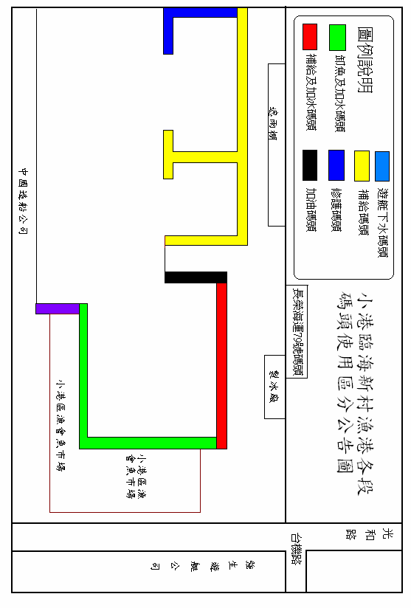
作業  日期 | 年 月 日至 年 月 日止
- 依據漁港法第十五條、第十九條第五款規定辦理。
- 在修護碼頭區內，申請人如在工作期間發生火警或損壞碼頭及其他公共設施，具切結人願負一切賠償責任與刑事責任。
- 申請人或切結人在工作工作結束後負責回復碼頭原狀並清除所有機具及垃圾、污油等，期間若違反漁港法或其他法令規定，申請人願負一切處罰責任。

具切結人： 簽名或蓋章

中 華 民 國 年 月 日
漁港管理站審核
一、申請於臨海新村漁港修護漁船應泊靠修護碼頭，其他碼頭不得泊靠修護。
二、修護時應注意事項請參閱背面臨海新村漁港區漁船修護作業須知。
三、核准後申請書1式2份，1份由漁港管理站核存，1份由申請人留存供港警局稽查人員查核。

正面
臨海新村漁港區漁船修護作業須知
一、漁船欲在漁港內進行簡易維修者，所有人應會同承修廠商，填具申請書乙份，經高雄市政府海洋局核准後，於劃定區域及碼頭內為之。
二、高雄市政府海洋局對於漁船修護未依規定辦理申請，或修護作業完成仍藉故佔用修護船席者，管理機關得逕予移泊，其費用由漁船業主支付；漁船以外船舶或未經核准之漁船，不得於漁港內修護，違者依漁港法第二十一條規定核處三萬元以上十二萬元以下罰鍰。
三、漁船在港內修護時，應遵守下列規定。
１．漁船所有人應派專人在場監修。
２．承修廠商應指定現場負責人接受監修人員之督導，並作必要之安全措施。
３．除發電機（含燃料油筒）外，任何物品機具不得佔用碼頭面或道路。
４．燒焊熔切時，應備妥下列器材之一：
（１）二氧化碳滅火器：二氧化碳之容量不得少於五公升。
（２）乾粉滅火器：乾粉之容量不得少於三．五公升。
四、修護作業限於下列項目：
（一）主副機整修。（二）冷凍機整修。（三）舺板欄杆整修。（四）漁撈、漁具機座焊裝。（五）管路整修換新（油管除外）。（六）舺板舷牆局部補修（範圍五尺ｘ十尺）。（七）舺板螺絲電焊。（八）滑滾輪磨損補修。（九）通風機座整修換新。（十）航海艤器鐵座焊裝。（十一）防水鐵門換新補修。（十二）排水門修理。（十三）駕駛台、網庫、魚艙、機艙、局部補修（範圍四尺ｘ八尺）。（十四）馬達機座整修換新。（十五）冷凍管路裝修。（十六）船上各種木工。（十七）船上油漆工程。（十八）吊車堆高機起卸作業。
五、漁船於修護作業時應確實遵守漁港法等相關規定，如有污染港區清潔或妨害漁港安全之行為本局除要求停止修護之行為外，並依漁港法規定予以處罰。
六、漁船用燃料柴油抽換請洽小港區漁會辦理，潤滑油抽換請向本局專案申請。
七、本府如另有用途時，修護碼頭將辦理調整，原奉淮於修護碼頭從事修護之業者應自行另覓造船廠或其他修護地點辦理維修作業，本局不另行補償。

反面

